Na wstępie

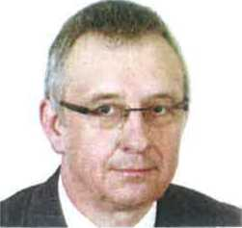
Lekarz w mediach
leKarz w ministerstwie
Od kilku miesięcy toczy się w samorządzie lekarskim dyskusja
nad możliwością poprawy wizerunku lekarza w mediach.
Ryszard
Golański
Redaktor
naczelny „GL”
od przyjaciół, opinie o lekarzach pełne uznania, czasa-
mi wręcz zachwytu. Jaki to kompetentny i w dodatku
sympatyczny oraz uczynny doktor! Każdemu z nas
zdarza się jednak słyszeć ocenę wyrażaną w słowach
nienadających się do cytowania. A wiadomo, jak dzia-
ła łyżka dziegciu,
Wybory prezydenckie dawno za nami. Część z nas
oczekuje działań nowego prezydenta z nadzieją, inni
z obawą. Znamienne jest, jak mało mówiono w kampa-
nii o ochronie zdrowia. Każdy z kandydatów obawiał się
w tej sferze składać obietnice, a one są przecież istotą
kampanii. Jeśli jednak obecny Prezydent Elekt, a od
sierpnia Prezydent RP, spełni swoją zapowiedź, że nale-
ży przyjrzeć się wysokości nakładów na opiekę zdrowot-
ną. .. to kto wie?!
Na Miodowej zasiadł nowy gospodarz. Profesor Ma-
rian Zembala nie jest tam osobą zupełnie nową. Był sze-
fem zespołu doradców byłego ministra. Jest nie tylko
wybitnym kardiochirurgiem, ale także dyrektorem duże-
go szpitala. Z autopsji zna zarządzanie ochroną zdrowia
i jej finansowanie w obecnych realiach. Nowy minister za-
wsze budzi nadzieję zmian na lepsze. Wśród pacjentów
i wśród lekarzy. Mimo że doświadczenia z przeszłości
każą moim kolegom być sceptycznymi, mam nadzieję,
że nowy minister okaże się być właściwą osobą na tym
stanowisku, że jego kierowanie resortem będzie dłuższe
niż pięć miesięcy, bez względu na wyniki wyborów i że
po zakończeniu pracy w tej roli będziemy go mogli po-
zytywnie ocenić i szczerze podziękować. Niewielu mini-
strom to się udało. ■

Wszyscy przywykliśmy do tego, że otaczający
^nas świat jest odmienny od tego, który oglą-
damy w telewizorze. I to nie tylko dlatego, że
oglądamy wiadomości z Europy i świata. Podobnie
może czuć się polski pacjent, który na co dzień ma
szansę spotykać się z kompetentnym i sympatycznym
doktorem, a w mediach widzi najczęściej lekarza, jako
sprawcę ludzkiego nieszczęścia. Napisałem, ze pa-
cjent ma szansę, a nie, że spotyka, bo dobrze wiemy,
że zachowania części kolegów, na szczęście będą-
cych w mniejszości, bywają dalekie od ideału. Opinię
na ten temat prof. Macieja Michalika znajdą Państwo
wewnątrz tego numeru. Nie ma prostych sposobów,
aby zmienić obraz naszego zawodu w prasie, radiu,
a zwłaszcza w telewizji. Zastanawiamy się, jaką rolę
może tutaj odegrać izba lekarska. Niezwykle istotną
sprawą jest szybka reakcja na medialne doniesienia.
W Gdańsku, podczas dorocznego spotkania redakto-
rów naszych pism, jednym z głównych tematów były
sposoby reprezentowania samorządu wobec mediów
oraz rola rzeczników i asystentów prasowych. Jeden
z wykładowców powiedział podczas tej konferencji, że
w mediach brakuje obrazu lekarza jako człowieka mą-
drego i dobrego. Większość spośród moich kolegów
łatwo znajdzie osoby winne tej sytuacji - to goniący za
sensacją i nieprzebierający w środkach dziennikarze.
Ale gdyby, odłożywszy na bok nieuniknione emocje,
spokojnie zastanowić się nad tym problemem, niewy-
kluczone, że przyjdzie refleksja: może nie tylko oni są
winni? Często słyszymy od członków naszych rodzin,

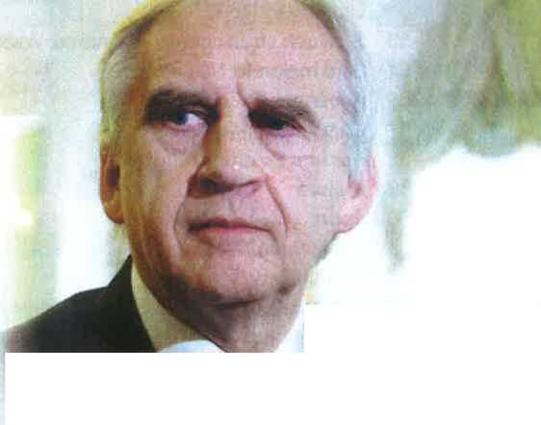
Prof. Marian Zembala
po zaprzysiężeniu
na Ministra Zdrowia:
„Jestem ministrem
jednym z wielu, którzy
reprezentują pogląd,
że są rozwiązania, które
należy zachować, ale są
też takie, które należy
wstrzymać i nadać im
nową formę. To dotyczy
wielu obszarów”.

